4.A.24 : Análisis de la evolución de la balanza de pagos española. La financiación de la economía española.

INTRODUCCION
- Enganche:
  - La balanza de pagos española ha registrado en 2022 una capacidad de financiación de 21 mil millones de euros (1,5 % del PIB).
    - Es el 11º año consecutivo que España registra capacidad de financiación, dato que se ha mantenido incluso durante la pandemia por COVID-19. Este buen comportamiento del sector exterior refleja las mejoras de competitividad de la economía española.
  - En las últimas 7 décadas, en España encontramos 3 momentos decisivos que han permitido que España sea una economía moderna y plenamente integrada en los mercados internacionales:
- El primero es el verano de 1959, con la aprobación del Plan de Estabilización.
- Un segundo momento decisivo se produjo en la década de 1970, con el establecimiento de la democracia, sin lo cual la adhesión a las CEE en 1986 no hubiera sido posible.
- Un tercer momento decisivo fue la entrada en la Unión Económica y Monetaria, por la cual un grupo de Estados pertenecientes a la Unión Europea, decidieron poner en común su soberanía monetaria mediante la adopción de una moneda común: el euro. Esto implica la delegación de la política monetaria al Eurosistema formado por el Banco Central Europeo (BCE) y los Bancos Centrales nacionales dela Eurozona que se encargan a partir de entonces de gestionar la política monetaria de la eurozona con el objetivo de mantener la estabilidad de precios.
  - Estos cambios han llevado a una transformación significativa, que ha conllevado procesos de liberalización y de apertura de mercados, produciéndose la incorporación de España a las cadenas globales de valor.
- Relevancia:
  - La apertura y las reformas estructurales que han venido aparejadas, han traído un impacto positivo en el crecimiento económico y en el nivel de vida de sus ciudadanos.
  - Asimismo, el sector exterior se ha revelado no sólo como motor de desarrollo y prosperidad, sino también como factor clave para la salida de las crisis económicas.
- Contextualización:
  - Así, la economía española ha experimentado un importante cambio a lo largo de las últimas 7 décadas tanto desde un punto de vista político como desde un punto de vista económico:
    - Desde un punto de vista político, el país ha pasado de un régimen autoritario a un régimen democrático.
    - Desde un punto de vista económico, ha pasado a estar caracterizado por un régimen de autarquía a formar parte del proceso de integración más avanzado del mundo: la Unión Económica y Monetaria Europea.
      - A lo largo de estas 7 décadas todos los sectores ya sean del mercado de bienes o de servicios o de factores productivos han sido reformados de cara a adaptarse mejor a un sistema internacional económico cada vez más globalizado.
  - Por tanto, vemos cómo uno de los acontecimientos más relevantes experimentados por la economía española a lo largo del último medio siglo es su proceso de internacionalización.
  - Este proceso también se manifiesta en una liberalización progresiva de los intercambios comerciales y financieros de la economía española, de modo que uno de los aspectos que más ha cambiado a lo largo de dicho periodo ha sido la estructura de nuestra Balanza de Pagos.
    - Dentro de la balanza de pagos, las balanzas de bienes y de servicios se han caracterizado por mostrar respectivamente un déficit y superávit crónicos.
      - A pesar de que en la actualidad estas características no han variado, la dimensión de las mismas sí lo han hecho, con importantes implicaciones sobre nuestra capacidad de financiación con respecto al exterior.
    - La progresiva liberalización de los movimientos internacionales de capitales va a jugar un papel muy relevante en el desarrollo económico de España:
      - Permiten la entrada de IDE y, con ello, efectos como la transferencia de tecnología, know-how…
      - Permite la diversificación de riesgos por medio de la inversión en activos financieros con correlación imperfecta.
      - Ofrecen vías más estables para financiar el déficit exterior, de manera que permiten sustentar un mayor crecimiento de la inversión nacional.
- Problemática:
  - En esta exposición estudiaremos dicho proceso de apertura e internacionalización mediante un análisis de la evolución de la balanza de pagos hasta la actualidad.
- Estructura:

BREVE INTRODUCCIÓN A LA BALANZA DE PAGOS

Concepto
Las cuentas internacionales resumen las relaciones económicas entre residentes y no residentes. Comprenden 3 estados contables:
- Balanza de Pagos
- Posición de Inversión Internacional
- Cuenta de otras variaciones de los activos y pasivos financieros

Balanza de Pagos (BP)
La Balanza de Pagos (BP) es el registro sistemático y contable de las transacciones económicas entre residentes y no residentes de un país durante un periodo determinado.
- Registro sistemático: Está compuesto por balanzas y sub-balanzas, lo cual le da coherencia y facilidad de análisis. Comprende la cuenta de bienes y servicios, la cuenta del ingreso primario, la cuenta del ingreso secundario, la cuenta de capital y la cuenta financiera.
La BP está siempre en equilibrio por definición, ya que, como veremos, refleja una identidad contable. En cualquier caso, sus sub-balanzas pueden no estar en equilibrio.
- Y contable: Se ajusta a principios contables, que veremos a continuación.
- De las transacciones económicas: Incluye operaciones corrientes, operaciones de capital y operaciones financieras, como luego detallaremos en la cuenta corriente, la cuenta de capital y la cuenta financiera.
- Entre residentes y no residentes de un país: Por tanto, será importante insistir en que la propia definición incluye el concepto de residencia, que ahora veremos.
- Durante un periodo determinado: Generalmente se realiza para el año natural, pero existen registros de períodos más cortos (p.ej. mensual o trimestral).

Posición de Inversión Internacional (PII)
La Posición de Inversión Internacional (PII) es un estado que muestra el valor y la composición, en un momento dado, de las tenencias de activos y pasivos financieros frente al exterior.
La diferencia entre activos y pasivos es el saldo neto de la PII y representa el balance financiero de la economía frente al exterior. Puede interpretarse también como el saldo acumulado de las cuentas financieras históricas y como la riqueza externa de un país.
La PII representa un subconjunto de los activos y pasivos incluidos en el balance nacional.

Cuenta de otras variaciones de los activos y pasivos financieros
La cuenta de otras variaciones de los activos y pasivos financieros es un estado contable que recoge las variaciones de las PII no suscitadas por las transacciones entre residentes y no residentes, como las variaciones por valoración. Permite conciliar la BP y la PII.
Imagen 1.– Panorama general de las cuentas internacionales
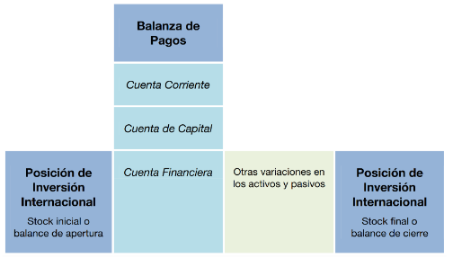
Fuente: Banco de España (2022). Balanza de Pagos y Posición de Inversión Internacional de España: Nota metodológica. https://www.bde.es/webbde/es/estadis/infoest/htmls/notamet/notametBpPii.pdf

Estructura básica y relación
Las operaciones recogidas en la balanza de pagos se dividen en 3 sub-balanzas principales y la PII:
Cuenta corriente: Recoge las transacciones no financieras entre residentes y no residentes. Las partidas se registran como ingresos y pagos. La cuenta corriente está dividida en 3 subcuentas:
Cuenta de bienes y servicios: Registra en ingresos las exportaciones, como petróleo, patatas, ordenadores o cualquier tipo de servicio, y en pagos las importaciones.
Cuenta de rentas primarias: Registra los flujos generados de renta primaria. La renta primaria es el rendimiento recibido por una unidad institucional en contraprestación por su contribución al proceso productivo. Representa la remuneración de los factores productivos. Consta de 3 componentes:
- Rentas de la inversión: Se elabora de conformidad con la metodología empleada para la elaboración de la cuenta financiera y la Posición de Inversión Internacional. Generalmente, los flujos brutos de esta partida son los más importantes de la balanza de rentas primarias. Su clasificación es coherente con la de la cuenta financiera y la Posición de Inversión Internacional, por lo que se estudiará más adelante en el apartado correspondiente.
- Rentas del trabajo: Comprende la remuneración en términos brutos de los trabajadores fronterizos, estacionales y temporeros. En todo caso, son trabajadores que se desplazan a un país en el que no son residentes por un periodo inferior al año. Las cuantías se estiman teniendo en cuenta información sobre el país de establecimiento y rama de actividad.
- Otra renta primaria: Se registran los impuestos netos de subvenciones ligados a productos (IVA, aranceles) y producción (IAE), que se incorporan directamente al precio de mercado de los bienes. Están asociados a relaciones con organismos internacionales que recaudan impuestos o pagan subvenciones. En España, se incluyen en ingresos las transferencias al sector privado procedentes del Fondo Europeo Agrícola de Garantía (FEAGA), y como pagos las aportaciones a la UE por los llamados “recursos propios tradicionales” (derechos aduaneros, exacciones agrícolas y cotizaciones sobre el azúcar).
Cuenta de rentas secundarias: Se registran las transferencias corrientes entre residentes y no residentes, es decir, transacciones sin contrapartida que afectan a la renta corriente. Se distinguen 2 bloques:
      - Transferencias personales: Son transferencias, en efectivo o en especie, entre hogares. Su componente fundamental son las remesas de trabajadores.
      - Otras transferencias corrientes:
  - Cooperación internacional corriente: Comprende transferencias corrientes entre gobiernos de diferentes países o entre gobiernos y organismos internacionales. En muchos países la principal subpartida es la ayuda al desarrollo. Para los Estados miembros de la UE, las transferencias corrientes más importantes son las relacionadas con el Fondo Social Europeo (ingresos) y el Fondo Europeo de Desarrollo (pagos).
              - En la Unión Europea, los fondos asociados al programa NGEU destinados a la financiación de gastos corrientes se incluyen en esta subcuenta si el beneficiario es el sector de administraciones públicas (para las ayudas MRR se considera siempre que el sector AAPP es el beneficiario).
  - Otras transferencias corrientes: Aquí se clasifican, entre otras, las destinadas a instituciones sin fines de lucro al servicio de los hogares; las multas, sanciones y compensaciones impuestas por tribunales; y los pagos obligatorios a autoridades supranacionales. A esta categoría corresponden las aportaciones a la UE, denominadas “recursos IVA y recursos RNB”.
              - En la Unión Europea, los fondos asociados al programa NGEU destinados a la financiación de gastos corrientes se incluyen en esta subcuenta si el beneficiario no es el sector de administraciones públicas.
  - Impuestos corrientes (IRPF, Impuesto sobre el Patrimonio, cotizaciones sociales).
  - Prestaciones sociales en el marco de la seguridad social.
  - Primas netas e indemnizaciones de seguros de vida y garantías estandarizadas.
Cuenta de capital: Recoge las transacciones no financieras entre residentes y no residentes correspondientes a transferencias de capital o adquisiciones y enajenaciones (transferencia de un derecho real de un patrimonio a otro) de activos no financieros no producidos. Las partidas se registran como ingresos y pagos.
Cuenta financiera y PII, excluyendo el Banco de España:
Cuenta financiera: Recoge las transacciones financieras entre residentes y no residentes divididas en 4 grandes grupos conocidos como categorías funcionales: IDE, IC, derivados y otras inversiones. Las partidas se registran como variación neta de activos y variación neta de pasivos.
Posición Inversora Internacional: Recoge el stock neto de activos y pasivos financieros. Es decir la suma de las cuentas financieras. No obstante, como acabamos de mencionar también incluye los efectos valoración y otros cambios en volumen.
Cuenta financiera y PII del Banco de España:
Cuenta financiera:
      - Reservas de activos: Activos líquidos en moneda extranjera que el Banco de España mantiene frente a residentes en países distintos a la UEM.
      - Activos del Banco de España frente al Eurosistema:
        - Recoge los activos mantenidos por el Banco de España frente a los bancos centrales nacionales de la UEM y el Banco Central Europeo.
        - Aquí se recogen también las compras de valores correspondientes al Programa de Compra de Activos PSPP. Así, por ejemplo, una compra de activos del sector público por parte del BCE generará una posición acreedora de la cuenta financiera del Banco de España con respecto al BCE.
      - Otros activos netos: Incluye por ejemplo:
        - La contribución del BdE al capital del BCE realizada en 1998.
        - Los swaps de oro.
Posición Inversora Internacional: Representa de nuevo la variable stock de las partidas anteriores.
La balanza de pagos como hemos mencionado es un documento contable por lo que en todo momento deberá estar en equilibrio. Concretamente en la balanza de pagos se cumplirá constantemente la siguiente identidad:
$$\boxed{\underset{\text{Capacidad (}+\text{) o Necesidad (}-\text{) de Financiación}}{\underbrace{\underset{\text{CB\&S}+\text{CR1}\text{as}+\text{CR2}\text{as}}{\underbrace{\overset{\begin{aligned}\text{Cuenta} \\ \text{ corriente}\end{aligned}}{\overbrace{\text{CC}}}}}+\overset{\begin{aligned}\text{Cuenta} \\ \text{de capital}\end{aligned}}{\overbrace{\text{CK}}}}}+\overset{\begin{aligned}\text{Errores y} \\ \text{omisiones}\end{aligned}}{\overbrace{\text{EO}}}=\underset{\underset{\text{SNC}}{\underbrace{\underset{\text{SNC*}}{\underbrace{\text{ID}+\text{IC}+\text{Otra inversión}+\text{Derivados}}}+\text{∆R}}}}{\underbrace{\overset{\begin{aligned}\text{Cuenta} \\ \text{financiera}\end{aligned}}{\overbrace{\text{CF}}}}}}$$
En caso de que la suma de la cuenta corriente y la cuenta de capital sea positiva, la economía tendrá capacidad de financiación con respecto al exterior siendo la cuenta financiera positiva y aumentando la PII.
En caso contrario, la economía refleja una necesidad de financiación lo que conlleva a una entrada de capitales y a una reducción de la PII.

EVOLUCIÓN DE LA BALANZA DE PAGOS

Resumen previo
La economía española ha presentado tradicionalmente una tendencia crónica al déficit por cuenta corriente.
Desde 1960, sólo se ha registrado superávit en 20 ocasiones. Las series de años en los que ha habido superávit siguieron el impacto (i) del Plan de Estabilización de 1959; (ii) del acuerdo preferencial con la CEE (1970); (iii) de los Pactos de la Moncloa (1977); (iv) de la recuperación mundial en 1984; y (v) en los años más recientes después de la fuerte recesión experimentada por la economía española (desde 2013 y se mantiene hasta la actualidad).
Esta última fase superavitaria es la más prolongada de la historia económica contemporánea, y además la única de las mencionadas que no ha sido precedida por devaluaciones de la peseta.
La apertura comercial derivada de la incorporación a la CEE, lejos de corregir dicho desequilibrio condujo a su agravamiento, en especial con la introducción del euro. Entre 1986 y 2007, el déficit comercial promedio fue del 5 %, con un déficit récord de casi el 10 % en 2007.
Esto se explica por un comportamiento dinámico de la demanda interna, por una elevada elasticidad-renta de las importaciones y por una economía poco competitiva en términos de productividad y CLU.
Durante la crisis y los años inmediatamente posteriores, la economía española ha experimentado un intenso proceso de ajuste en su balanza por cuenta corriente, alcanzando superávits desde 2013. Esta corrección no tiene precedentes en la historia económica española contemporánea, tanto por su duración como por su coexistencia con un proceso de crecimiento del PIB sin recurrir a devaluaciones de la moneda.
Esto se explica por múltiples factores como la caída del precio del petróleo, ganancias de competitividad-precio (el euro se devalúa frente a las monedas de los principales socios comerciales entre 2008 y 2017), política de internacionalización y debilidad de la demanda interna.
De acuerdo con las estimaciones del Banco de España, el 50 % de la corrección del desequilibrio sería de carácter estructural.
En lo que se refiere a la cuenta de capital, su saldo ha sido positivo sistemáticamente, si bien desde 2004 ha tenido lugar una disminución de su magnitud explicada por la ampliación de la UE hacia países del Este de Europa, con menor nivel de renta que España, lo que ha supuesto un recorte de los fondos estructurales de la UE recibidos por nuestro país.
De este modo, la evolución de la capacidad/necesidad de financiación ha estado ligada al comportamiento de la cuenta corriente, habida cuenta de su superior magnitud y de la mayor estabilidad de la cuenta de capital.
Como veremos, como consecuencia de la tendencia crónica al déficit por cuenta corriente, España ha mantenido tradicionalmente una necesidad de financiación, si bien desde 2012 presenta capacidad de financiación.

Evolución hasta 1959

Hasta 1939
Durante la primera mitad del siglo XX, la política comercial española se caracteriza por su elevado grado de proteccionismo.
Un buen ejemplo es el Arancel Cambó de 1922 el cual introduce aranceles ad valorem del 100 % para algunos productos.

1939-1950: Periodo autárquico
La Guerra Civil clausura esta etapa y da paso a un período de retroceso económico con la implantación del modelo autárquico de la primera etapa franquista caracterizado por:
El aislamiento internacional.
La estrategia de industrialización por sustitución de importaciones del nuevo régimen.
Limitación de participación extranjera en empresas industriales españolas nacionales al 25 % del capital de las mismas.
Contingentes a la importación.
No obstante, la incapacidad de producir bienes intermedios, la escasez de ahorro interno y externo y la elevada monetización provocan en España elevados niveles de inflación y déficits externos.

1950-1959: el decenio bisagra
Frente a los graves problemas económicos de los años 40, la siguiente década ofrece algunos avances. A esta época se le conocerá como el “decenio bisagra” caracterizado por un crecimiento económico y apertura económica gracias al reconocimiento internacional tras el apoyo de Estados Unidos.
No obstante, la apertura refleja el fracaso de la ISI y la escasez de la ventaja comparativaw de la economía nacional aumentando aún más los desequilibrios externos.
A pesar de sendas devaluaciones de la peseta y de la entrada de España en el BIRD y FMI (1958), los desequilibrios no cesaron hasta el punto que a finales de 1958, las reservas exteriores se agotaban, estando cerca de materializarse la amenaza de tener que cortar el suministro de materias primas y gasolina.

El Memorando
En este contexto, es necesario tomar medidas. Los informes redactados por el FMI y la OECE fruto de sus misiones permiten ultimar un “Memorando”, que tras ser discutido en junio de 1959 con estos organismos, se acabará plasmando en el Decreto-Ley sobre Ordenación Económica del 21 de julio de 1959, más conocido como el Plan de Estabilización y Liberalización.

Evolución en el período 1959-1973

El Plan de Estabilización de 1959

Introducción
El Plan de Estabilización iba más allá de meras medidas coyunturales que permitiesen corregir los desequilibrios de balanza de pagos. Se trataba de una transformación estructural que buscaba abandonar el modelo de desarrollo hacia dentro e incorporar la economía española a los mercados internacionales.

Objetivos
Para ello, el plan perseguía 2 objetivos fundamentales:
Equilibrio interno: Estabilidad de precios.
Equilibrio externo: Equilibrio de balanza de pagos.
      - Se buscan simultáneamente ambos objetivos, aunque el equilibrio interno resulta una condición necesaria para el equilibrio externo.

Medidas encaminadas a conseguir el equilibrio interno
Medidas contractivas tanto de política monetaria como de política fiscal.

Medidas encaminadas a conseguir el equilibrio externo
Se trata de medidas que tratan de disminuir las importaciones y aumentar las exportaciones, así como eliminar el estrangulamiento económico derivado de la escasez de divisas:
- Unificación de los tipos de cambio existentes, estableciendo una nueva paridad de 60 ptas/$, lo que suponía el reconocimiento oficial del tipo de cambio vigente en el mercado libre, y por ende una devaluación del mismo.
- Liberalización de las importaciones de algunos productos (p.ej. productos siderúrgicos para no estrangular la industrialización), que en total representaban el 55 % de nuestras importaciones con la OECE.
- Establecimiento de un depósito previo a las importaciones del 25 % del valor de la mercancía. Tenía un doble propósito:
      - Desincentivar las importaciones.
      - Drenar liquidez del sector privado.
- Inversiones extranjeras:
      - Marco normativo más flexible para las inversiones extranjeras:
        - El límite anterior del 25 % del capital social se aumentó al 50 % –que podía rebasarse con autorización del Consejo de Ministros–.
      - Garantía de la posibilidad de transferir beneficios sin limitaciones.
      - Garantía de la posibilidad de desinvertir y repatriar los capitales sin limitaciones.
- Amnistía para los capitales nacionales invertidos en el extranjero que se repatriasen en 6 meses.
- Disponibilidad de líneas de ayuda exterior (546 millones de dólares) como alternativa para financiar el déficit exterior (aunque nunca se recurrió a ellas).

Valoración
El Plan de Estabilización tuvo un efecto muy rápido sobre ambos objetivos.
En relación al objetivo de equilibrio externo, el año 1960 concluyó con un superávit en la balanza comercial y de servicios de 400 millones de dólares.

Desde el Plan de Estabilización hasta la primera crisis del petróleo en 1973

Apertura comercial

Arancel Ullastres
No obstante, en 1960 se aprobó el arancel Ullastres, con un carácter ultraprotector, y detención del proceso de liberalización exterior:
Si bien este arancel reducía en gran medida el proteccionismo no arancelario (disminuyendo el 90 % de las restricciones cuantitativas sobre las importaciones), establecía un tipo medio arancelario de aproximadamente el 25 %, muy elevado en comparación con otros países de la OCDE.
Otras novedades del Arancel Ullastres fueron: i) adopción de la nomenclatura arancelaria de Bruselas; y ii) adopción de aranceles ad-valorem, que sustituyeron a los aranceles específicos (mucho más opacos y complejos de gestionar).
Debate entre 2 posturas:
Este arancel se debió en gran parte a la presión ejercida por los grupos empresariales ante el aumento de la competencia exterior.
Sin embargo, es importante mencionar que el arancel tuvo también un carácter estratégico: en previsión de las rebajas que tendrían que hacerse al adherirse al GATT, España subió los aranceles.

Adhesión al GATT
España se incorpora al GATT en 1963. Esto va a tener una serie de implicaciones cruciales sobre la política comercial española:
Paso fundamental a favor del multilateralismo.
Consolidaciones arancelarias, por las que los aranceles no pueden elevarse al alza por encima de determinados valores.
Compromiso de participar en las futuras rondas del GATT:
      - Ronda Kennedy (1964-1967):
        - Es la primera ronda en la que España interviene como miembro de pleno derecho.
        - España gozaba en ese momento de la consideración de “país en situación especial”, lo que le permitía hacer ofertas selectivas, sin aplicación del principio de reciprocidad con los países desarrollados.
      - Ronda Tokio (1973-1979):
        - Nueva reducción de aranceles que entra en vigor en 1980.

Acuerdo Comercial Preferencial
El Acuerdo Comercial Preferencial firmado en 1970 será el que rija las relaciones de España con la CEE durante 15 años y consistía en el establecimiento de un sistema de concesiones recíprocas y supresión progresiva de los obstáculos al intercambio entre España y la CEE.
En una segunda fase se intentó ampliar dicho acuerdo con la formación de un ALC para productos industriales pero no se llegó a un acuerdo.
El Acuerdo Preferencial lleva a un aumento de aproximadamente un 335 % de las exportaciones españolas hacia la CEE y aumenta considerablemente el grado de apertura.

Apertura financiera
La apertura exterior no se limitó, como ya se ha comentado, a los intercambios comerciales, sino que también se produjo una apertura financiera.
Fruto de estas relajaciones y de la favorable coyuntura de la economía española, las entradas de capitales experimentarán rápidos aumentos durante los años 60.
De hecho, la financiación exterior fue, como veíamos, vía inversión directa extranjera, con las siguientes características:
Claro dominio de capital estadounidense, que representó en torno a 1/3 del total.
El 75 % de las inversiones extranjeras se destinaron a la industria manufacturera y, dentro de ésta, a la química y a la maquinaria.
La presencia de capital extranjero fue mayor en las empresas de mayor tamaño.

Resultado
La mayor liberalización de los intercambios exteriores tendrá 3 efectos relevantes:
Multilateralismo: Sustitución del bilateralismo por el multilateralismo.
Tasa de apertura: La tasa de apertura de la economía española crece en este período, pasando del 14 % en 1961 al 25 % en 1975 (cifra, sin embargo, aún muy inferior a la de otros países europeos –como el 37 % de Italia o el 50 % de Francia y Reino Unido–).
Déficit comercial: También se amplía, pasando del 3 % en 1961 al 8 % en 1975. Esto se debió en gran parte a que los sectores industriales en los que se sustentó en mayor medida el crecimiento de los años 60 (química, metalurgia, y material de transporte) eran actividades con una propensión importadora muy superior a la media, mientras que las actividades de mayor vocación exportadora crecieron a menor ritmo.
      - Sin embargo, este déficit comercial no era en exceso preocupante, por 2 razones:
        - La cuenta corriente registró durante muchos años de este período un saldo superavitario gracias a los saldos positivos de la balanza de servicios (impulsada por el turismo) y las transferencias (por las remesas de los emigrantes).
        - La financiación exterior era principalmente vía inversión directa extranjera, que es más estable y permite una mayor difusión tecnológica.

Evolución en el período 1973-1986

Introducción
Durante este período, los 2 acontecimientos más importantes fueron:
Crisis del petróleo: Entre 1973 y 1974, los precios del petróleo se multiplicaron por 4, y en 1979 se multiplicaron por 3.
Acuerdo Preferencial: Plena aplicación de los compromisos derivados del Acuerdo Preferencial con la CEE.

Resultados
Fuerte aumento del grado de apertura: del 25 % al 40 %.
Cuenta corriente:
Balanza comercial: Fuerte déficit comercial debido al aumento del precio de la energía.
Balanza de servicios: Superávit. Impulsado en gran parte por el sector del turismo que a pesar de la crisis mantenía importes elevados.
Balanza de rentas primarias: En este período no existe balanza de rentas, sino que ésta forma parte de la balanza de servicios.
Balanza de rentas secundarias: Superávit debido a las remesas de los emigrantes españoles.
Cuenta financiera:
Necesidad de financiación: Durante todo este período (con excepción de 1978), la economía presenta necesidad de financiación.
Financiación: Esta necesidad de financiación se financia en gran medida a través de inversión directa extranjera en España concretada sobre todo en inversiones industriales e inmobiliarias, estando estas últimas muy ligadas al sector turístico.
Análisis por sub-sectores.
Familias: Capacidad de financiación
AAPP y empresas: Necesidad de financiación.

Evolución en el período 1986-2008

Introducción
A lo largo de estos años se dieron los siguientes acontecimientos:
Adhesión de España a la CEE: La entrada en la CEE ha llevado a la implementación de múltiples reformas económicas afectando muchas de ellas a la balanza de pagos tanto directamente como indirectamente. Por ejemplo:
      - Al adoptar España la Política Comercial Común.
      - Supresión de las cuotas de importación y de las “medidas de efecto equivalente”.
      - Supresión de los aranceles entre Estados miembros (período transitorio de 7 años, con excepciones).
      - Adopción del arancel aduanero común.
GATT y OMC: A su vez la pertenencia de España al GATT (y desde su creación en 1995 a la OMC) llevó a una mayor liberalización del comercio internacional.
Flujos migratorios: La fase expansiva que se desarrolla desde finales de los 90 y cubre gran parte de la primera década del siglo XXI da lugar a un cambio en los flujos migratorios, que provocan la aparición de grandes flujos netos de inmigración.
Adhesión a la UEM: La implementación de una política monetaria única llevó a una importante situación de asincronía de ciclos siendo la política monetaria procíclica para España y provocando elevados niveles inflación.

Grado de apertura
El grado de apertura aumentó significativamente entre 1986 y 2007 (del 40 % al 60 %). No obstante:
Este aumento no se produjo de forma homogénea en el tiempo, pues se mantuvo relativamente estable hasta 1993, y aumentó bruscamente en los 6 años siguientes.
El aumento tampoco se debió por igual a la evolución de exportaciones e importaciones, sino que se explicó fundamentalmente por el crecimiento de las importaciones.
Pese a su crecimiento, la ratio de apertura siguió estando por debajo de la de países comparables de nuestro entorno como Reino Unido, Alemania o Francia.

Comercio intra-comunitario
El peso relativo del comercio intra-comunitario aumentó notablemente, de manera que al final de este período más del 70 % del comercio internacional de España se realiza con países comunitarios (aunque llegó a alcanzar el 75 % a comienzos de los años 2000).
Vamos a ver los efectos de los anteriores acontecimientos en la balanza de pagos de este período que va desde la Adhesión hasta la crisis económica de 2008.

Cuenta corriente

Balanza comercial
Como ya hemos visto, desde mediados de los años 60 la economía española registra un déficit comercial crónico. La apertura comercial derivada de la incorporación a la CEE, lejos de corregir dicho desequilibrio, condujo a su agravamiento llegando a registrar déficits comerciales por encima del 10 % entre 2006 y 2008 (incluidos).
Este nivel de déficit comercial estuvo provocado fundamentalmente por un problema estructural de competitividad derivado de una reducida productividad y un fuerte aumento de salarios lo que llevará a un aumento de los CLUs y por ende a un aumento de los precios.
Reducida productividad (Rafael Doménech y Juan Francisco Jimeno):
      - Tamaño de las empresas:
        - Primero, la productividad está intrínsecamente relacionada con el tamaño de las empresas, siendo más productivas las empresas de mayor tamaño (acceso a economías de escala y alcance, nuevas tecnologías e innovaciones, y mejor capital humano).
        - Pues bien, buena parte del problema crónico de la productividad en España se explica por una estructura productiva atomizada en la que la participación del empleo en empresas medianas y grandes es inferior a la de otros países.
      - Carácter contracíclico de la productividad:
        - En España la productividad tiene un marcado carácter contracíclico de manera que crece más en las recesiones que en las expansiones.
        - Para el periodo 1996-2007 la productividad apenas aumentó 2 pp mientras que el PIB avanzó un 55 %.
        - Razón: Efecto composición
          - La economía creció reasignando recursos productivos hacia actividades y empresas menos eficientes (construcción), que generaban rentabilidad gracias al endeudamiento, fuerte demanda y precios.
      - Temporalidad:
        - La elevada temporalidad hace que la productividad no aumente. Tal y como apunta el economista Juan Francisco Jimeno en su libro Crecimiento y empleo, la temporalidad impide que los trabajadores acumulen experiencia y, por tanto, productividad.
Inercia salarial:
      - Convenios colectivos de nivel intermedio (sectorial y regional) con una elevada indexación salarial.
Factores transitorios:
Fundamentalmente, la evolución del precio del petróleo.
Factores cíclicos:
Política monetaria procíclica.
Crecimiento de la demanda interna.
Elevada elasticidad-renta de las importaciones.

Balanza de servicios
Al igual que el déficit comercial crónico de la economía es uno de sus aspectos característicos, otro de estos aspectos ha sido la existencia de una balanza de servicios con elevado superávit, que permitía compensar, al menos en gran medida, el déficit comercial.
Sin embargo, desde comienzos de los años 2000 se reduce el superávit de la balanza de servicios debido a:
Reducción del superávit en turismo y viajes:
      - Reducción de los ingresos, como resultado de la competencia de nuevos destinos (Europa del Este, Norte de África) y de los cambios en el perfil del turista que visita España (menor número de pernoctaciones, menor gasto medio).
      - Aumento de los pagos, pues como consecuencia del aumento de la renta, los españoles viajan más al extranjero.
Aparición de un creciente déficit en el resto de servicios:
      - Aparición de un creciente déficit en el resto de servicios, debido a un fuerte aumento de las importaciones de servicios prestados a empresas.

Balanza de rentas primarias
El saldo es deficitario durante todo el período.
Rentas del capital:
      - Debido a la necesidad constante de financiación el saldo deficitario es consecuencia, casi en su totalidad, de las rentas del capital.
      - Destaca fundamentalmente los pagos ligados a bonos y obligaciones.
Rentas del trabajo:
      - Las rentas del trabajo juegan un papel marginal.

Balanza de rentas secundarias
Desde la entrada de España a la CEE hasta 2003, España registró todos los años superávit en la balanza de rentas secundarias, debido a:
Las remesas de los inmigrantes.
Los fondos incondicionales de la UE (p.ej. Fondo Social Europeo y Fondo Europeo de Desarrollo).
Sin embargo, desde 2004, el saldo de la balanza de rentas secundarias cambia de signo, pasando a registrar déficits, debido a:
El aumento de las remesas al exterior al cambiar los flujos netos de inmigración.
La disminución de los fondos comunitarios incondicionales debido a la convergencia real de España con la UE y a las múltiples ampliaciones.

Cuenta de capital
La incorporación a la CEE tendrá un efecto muy positivo sobre la cuenta de capital de España: al ser un país con indicadores económicos atrasados respecto a la media europea, España se convertirá desde su incorporación en un receptor prioritario de fondos estructurales condicionales (Fondo de Cohesión, FEDER, etc.). Así, el saldo de esta cuenta registrará un continuo superávit.

Capacidad/necesidad de financiación

Evolución
Como resultado de la evolución de las partidas anteriores, durante este período la capacidad/necesidad de financiación de España atraviesa varias etapas:
1987-1994: Necesidad de financiación, cubierta vía IDE.
1995-1998: Ligera capacidad de financiación, emitida vía IDE.
1999-2008: Fuerte necesidad de financiación, hasta alcanzar en 2007 un máximo histórico del 10 % del PIB, cubierta vía inversión en cartera y otras inversiones.

Desglose desde la óptica ahorro-inversión
Desde la óptica ahorro-inversión, la capacidad/necesidad de financiación se puede analizar como:
$$\text{CAP/NEC}=\underset{\text{CC}}{\underbrace{{\text{S}}_{\text{NAC}}-{\text{I}}_{\text{NAC}}}}+\text{CK}$$
El progresivo aumento de la necesidad de financiación de la economía española en este período se debió al aumento de la inversión nacional, que superó en 2007 el 30 % del PIB, debido fundamentalmente a la disminución del tipo de interés provocada por la asincronía de ciclos de la política monetaria, lo que incentivó la inversión.
Un sector privado muy endeudado y muy dependiente de la financiación exterior hacía a la economía española muy vulnerable a los cambios en las condiciones de los mercados financieros internacionales.

Desglose por sectores institucionales
Familias:
Las familias, que habían venido registrando tradicionalmente capacidad de financiación, pasan a tener necesidad de financiación, debido principalmente al gasto en vivienda y bienes de consumo duraderos.
Este exceso llevó a que su deuda acumulada sobre la renta disponible familiar se multiplicase por 2.
Empresas:
Las empresas, cuyo saldo había ido oscilando hasta finales de los 90, pasan a mostrar de manera continuada necesidad de financiación desde 1999, y además ésta crecerá a fuerte ritmo, superando en 2007 el 10 % del PIB.
      - Esto pone de manifiesto un desequilibrio muy intenso, si bien hay que precisar que parte de ese apalancamiento se debió a la inversión en bienes de equipo, lo que contribuyó a aumentar la dotación de capital productivo de la economía.
AAPP:
En contraste, las AAPP, que habían venido registrando tradicionalmente necesidad de financiación, pasan a tener capacidad de financiación, hasta situarse en 2007 con un superávit público del 2 % del PIB.

Cuenta financiera
Inversión directa:
Extranjera en España.
      - La incorporación de España a la CEE supondrá un importante impulso a las entradas de inversión directa extranjera.
      - Con la incorporación de España a la Eurozona y la consiguiente eliminación del riesgo cambiario, estos flujos se acentúan de forma importante.
De España en el extranjero.
      - España comienza a realizar inversión directa en el extranjero mucho más tarde de cuando la recibe, de modo que el verdadero despegue de ésta se produjo a finales de los 90, y fue muy intenso.
      - El proceso de privatización durante esta época de grandes empresas públicas (Repsol, Telefónica, Endesa, etc.) jugó un papel relevante, dado que estas empresas se convirtieron pronto en grandes emisoras de IDE.
      - Distribución sectorial: Los principales generadores de esta inversión fueron la energía (Gas Natural, Iberdrola, Repsol), el transporte (Iberia), las telecomunicaciones (Telefónica), la construcción (Acciona, Ferrovial) y los servicios financieros (Santander, BBVA).
      - Distribución geográfica: Durante este período, la inversión directa de España se dirigió fundamentalmente a Latinoamérica.
      - Además, la inversión se realizó vía inorgánica (i.e. compra de empresas) más que orgánica (i.e. creación de empresas).
Neto:
      - Hasta 1997, las inversiones directas del extranjero en España superaban ampliamente a las de España en el extranjero, constituyendo de hecho la principal fuente de financiación del déficit exterior.
      - En cambio, desde 1997 hasta 2007, esto se invierte, de modo que en 2007 la inversión directa recoge unas salidas netas importantes.
Inversión en cartera y otras inversiones:
Liberalización de los movimientos de capital:
      - La liberalización de los movimientos de capitales a comienzos de los 90 supondrá un fuerte estímulo a los flujos internacionales de capitales en forma de inversión en cartera y de otras inversiones.
Principal fuente de financiación:
      - De hecho, a partir de 1999, la inversión en cartera y las otras inversiones pasan a ser las fuentes de financiación del déficit exterior español. Concretamente, los instrumentos principales de captación de pasivo fueron los bonos y obligaciones.
Cuenta financiera del Banco de España:
Reservas:
      - Las diferencias entre la necesidad de financiación y el saldo global neto de las inversiones (directa + en cartera + otras) se materializan en variaciones de reservas.
      - En general, desde el año 2002, la posición neta de reservas del Banco de España ha ido reduciéndose.
TARGET:
      - Para los países de la zona euro, la posición del banco central frente al Eurosistema desempeña el papel de las reservas de manera que el saldo neto de TARGET se deteriora ante una necesidad de financiación.
      - Por tanto, a lo largo del periodo 2000-2008 dicho saldo se redujo considerablemente.
Valoración:
En resumen, en el período que va desde la incorporación a la CEE hasta la crisis:
      - Se acentúa la necesidad de financiación.
      - Se produce un cambio fundamental en la forma de financiación del déficit exterior: de inversión directa extranjera a inversión en cartera y otra inversión.

Posición de Inversión Internacional
La persistente necesidad de financiación durante este período, dio lugar a un importantísimo aumento de los pasivos netos financieros de España frente al resto del mundo. Así, la Posición de Inversión Internacional pasó de una posición deudora modesta del 8 % en 1986, al 80 % en 2007 y 100 % en el 2009.

Evolución desde la crisis hasta 2019

Introducción
Al igual que a nivel interno, la economía española ha llevado un importante ajuste a nivel externo desde la crisis hasta la actualidad.

Cuenta corriente
Durante la crisis y los años inmediatamente posteriores, la economía española ha experimentado un intenso proceso de ajuste en su balanza por cuenta corriente, alcanzando superávits desde 2013 (y en 2012 ya hubo capacidad de financiación debido a que el déficit por cuenta corriente era muy reducido y el positivo saldo por cuenta de capital lo compensaba).
Esta corrección no tiene precedentes en la historia económica española contemporánea, tanto por su duración como por su coexistencia con un proceso de crecimiento del PIB sin recurrir a devaluaciones de moneda.
En una primera fase, el ajuste se debió principalmente a la reducción de las importaciones de bienes no energéticos, pero desde 2012 ha tenido lugar un aumento considerable de las exportaciones de bienes (creciendo de media un 5 % entre 2012 y 2020, frente al crecimiento del 2,2 % de las exportaciones).
Explicaciones:
      - Caída del precio del petróleo.
      - Esfuerzo de moderación salarial.
      - Ganancias en competitividad (debido a la depreciación del euro frente a las principales monedas de los socios comerciales entre 2008 y 2017).
      - Política de internacionalización.
      - Debilidad de la demanda interna.
      - Desapalancamiento del sector privado y público que liberó mayor ahorro nacional.
      - Bajos tipos de interés (que han reducido los costes de financiación de las empresas españolas, financiación imprescindible para acometer operativas de exportación).
De acuerdo con las estimaciones del Banco de España, el 50 % de la corrección del desequilibrio sería de carácter estructural.

Balanza comercial (bienes)
Evolución:
Fuerte reducción del déficit desde un 9 % en 2008 a un déficit del 2 % en 2019. Además el saldo no energético registra desde el 2012 hasta el 2021 un superávit (en 2022 ya no).
Factores:
Disminución de las importaciones:
      - Como consecuencia de la reducción de la renta y la contracción de la actividad económica (que implica menos importaciones de consumos intermedios, de energía, etc.).
Aumento de las exportaciones:
      - Recuperación temprana de los mercados mundiales.
      - La ganancia de competitividad frente a los países no comunitarios por la depreciación del euro.
      - Mejora de competitividad frente a los socios europeos a través de reducción de los costes laborales unitarios (moderación salarial).
      - Fuerte impulso de la política de promoción de exportaciones con la implementación de la Estrategia de la Internacionalización de la Economía Española [ver tema 4.A.23].

Balanza de servicios
Evolución:
Aumento del superávit desde el mínimo alcanzado en 2007 (3 %) hasta el 5 % en 2019.
Turismo y Viajes:
Tocan fondo en 2009 debido a la crisis económica y reducción de la renta disponible extranjera pero se recupera desde entonces no registrando valores inferiores al 3 %. En 2019 registra un valor del 4 %. A su vez el aumento del terrorismo y los eventos de la primavera árabe tienen un importante efecto sobre la rúbrica de turismo.
Otros servicios:
Contracción de las importaciones de este tipo de comercio ante la reducción de la actividad económica y a un aumento de las exportaciones posteriormente sobre todo en el área de las TIC y consultoría.

Balanza de rentas primarias
Importante déficit debido al endeudamiento de la economía que, no obstante, se va reduciendo conforme se van corrigiendo el resto de desequilibrios.

Balanza de rentas secundarias
El déficit de esta balanza se reduce gracias a la reducción de los pagos a la UE (por la caída de las aportaciones de recurso IVA y de recurso RNB) y por la reducción de las remesas de inmigrantes en España.

Cuenta de capital

Capacidad/necesidad de financiación

Evolución
Durante la crisis, se reduce la necesidad de financiación, hasta el punto de que en 2012 (pese al equilibrio en la cuenta corriente), la economía española consigue alcanzar, por primera vez en mucho tiempo, capacidad de financiación de un 0,6 % (debido al superávit en la cuenta de capital). Así, en el último año de crisis, 2013, la economía española se sitúa en una capacidad de financiación de un 2,7 % (con superávit por cuenta corriente), y ahí se ha mantenido desde entonces registrando un 2,4 % en 2019.
En esta crisis, como en las anteriores, España consiguió tener capacidad de financiación. Sin embargo, a diferencia de lo ocurrido en las anteriores crisis, en ésta la economía española tardó en alcanzar dicha capacidad de financiación. Esto se debe, sobre todo, a que es la primera crisis en la que España no lleva a cabo devaluaciones de su moneda para ganar competitividad.
En efecto, España ha seguido tradicionalmente lo que se conoce como “regla del 4 %”: cada vez que su déficit por cuenta corriente se ha aproximado al 4 %, procedía a devaluar la peseta (1967, 1977, 1982, y 1993).

Desglose desde la óptica ahorro-inversión

Desglose por sectores institucionales
El desglose por sector institucional viene dado por:
Familias: Volvieron a tener capacidad de financiación, al reducir su inversión e incrementar su ahorro por el fin del boom inmobiliario y el endurecimiento de las condiciones crediticias.
      - No obstante, el ahorro de las familias se sitúa en niveles mínimos durante los años previos a la pandemia.
Sociedades no financieras: Siguen teniendo necesidad de financiación, pero ésta se redujo mucho en la crisis.
AAPP: Vuelven a tener necesidad de financiación al registrar importantes déficits.

Cuenta Financiera
La financiación del déficit exterior se siguió produciendo por medio de inversiones en cartera.

Posición de Inversión Internacional y Deuda Bruta Externa

Posición de Inversión Internacional
La Posición de Inversión Internacional llegó a alcanzar casi el 100 % en 2010 manteniéndose estable hasta 2015. Desde entonces ha seguido una reducción paulatina hasta registrar un 73,7 % del PIB en 2019.
Una partida clave desde el 2012 ha sido la PII del BdE que registra valores significativos desde 2012 hasta la actualidad derivado de la posición deudora que tiene el BdE frente al Eurosistema en gran parte por el programa de compra de activos.

Deuda Bruta Externa
La deuda externa bruta de la economía española, que comprende todos los pasivos frente a no residentes que impliquen la realización futura de pagos por amortización de principal, por intereses o por ambos, sigue una senda creciente desde el 2006 (140 % del PIB) hasta que se estabiliza en 2014 alrededor del 165 % del PIB. En 2019, la deuda externa bruta es del 169,8% del PIB.
Por plazo de emisión, predominan los pasivos emitidos a largo plazo: 76 %.
Por sector institucional, la deuda externa bruta de las AAPP continúa siendo la más elevada: 46 % del total.
En la medida en que la mayor parte de los pasivos externos de la economía española recaen en el sector público, reforzar la sostenibilidad de las cuentas públicas resulta fundamental para reducir la vulnerabilidad de la economía española ante posibles perturbaciones en los mercados internacionales de capitales.

SITUACIÓN ACTUAL DE LA BALANZA DE PAGOS (2022)
https://www.bde.es/webbe/es/estadisticas/compartido/docs/EnBreve_Estadisticas_Sector_Exterior_ES.pdf
Alves, P., Jiménez Martínez, P., Del Portillo Miguel, G. & Simón Gil, M. I. (2023). La Balanza de Pagos y la Posición de Inversión Internacional de España en 2022. Boletín Económico, 2023/T2, 05. https://doi.org/10.53479/30049
 | 2021 | 2022
Cuenta Corriente | 1 % | 0,6 %
Balanza de Bienes | −1,6 % | −4,4 %
Balanza de Servicios | 3,1 % | 5,8 %
Rentas Primarias | 0,5 % | 0,3 %
Rentas Secundarias | −1,1 % | −1,1 %
Cuenta de Capital | 0,9 % | 0,9 %
Capacidad/Necesidad de Financiación | 1,9 % | 1,5 %
Errores y Omisiones | 0,1 % | 0,3 %
Cuenta Financiera excl. BdE | 0,6 % | −0,7 %
Cuenta Financiera BdE | 1,3 % | 2,5 %
Cuenta financiera | 1,9 % | 1,8 %
Posición Inversora Internacional Neta | −71,5 % | −60,5 %
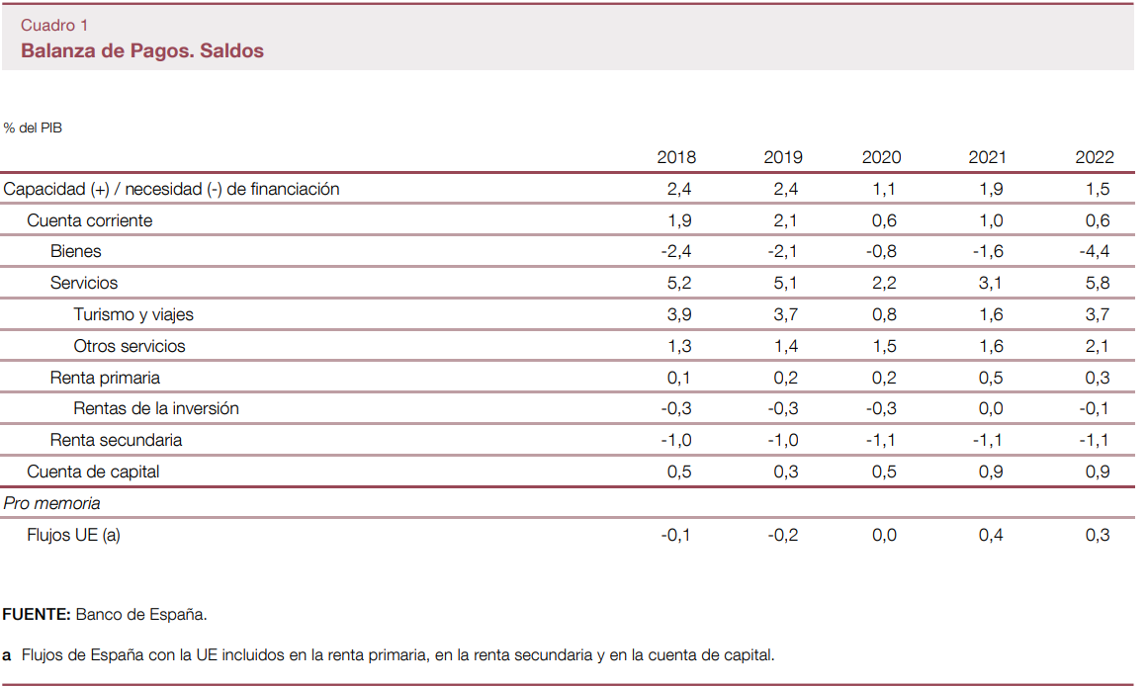

Cuenta corriente y cuenta de capital

Cuenta corriente: Superávit 0,6 %
Balanza de bienes:
Ampliación del déficit hasta el 4,4 % del PIB.
Esta evolución del déficit de bienes fue el resultado del incremento de la factura energética y del empeoramiento del saldo no energético, que, además, registró déficit.
Balanza de servicios:
Evolución:
      - Aumento del superávit de servicios hasta el 5,8 %.
      - Este aumento afectó tanto al turismo como al resto de los servicios.
Turismo:
      - La mejora de los ingresos turísticos estuvo condicionada por la recuperación tras la crisis sanitaria.
Servicios no turísticos:
      - Los servicios no turísticos con más dinamismo fueron los servicios de consultoría y TIC.
Balanza de rentas primarias:
El saldo de la balanza de rentas primarias se situó en 2022 alrededor del 0,3 % del PIB, frente a un superávit del 0,5 % en el año anterior.
Predomina las rentas destinadas a la inversión en cartera.
Balanza de rentas secundarias:
El déficit de la balanza de rentas secundarias, que recoge el grueso de las transferencias corrientes, se mantuvo en 2022 en el −1,1 % del PIB.
Este déficit refleja, principalmente, los pagos netos a la UE englobados dentro de las rentas secundarias.
El saldo de esta cuenta con la UE aumentó de manera notable en los años 2021 y 2022 con respecto a años anteriores por la aportación de los fondos NGEU.

Cuenta de capital: Superávit del 0,9 %
El superávit en la cuenta de capital —cuya evolución viene determinada, fundamentalmente, por las transferencias de capital procedentes de la UE— se mantuvo el 0,9 % del PIB (más del doble que la media del período 2013-2020).

Capacidad de financiación: 1,5 %
De lo anterior se deduce que la economía española registró en 2022 una capacidad de financiación del 1,5 %
Según la estadística de la Balanza de Pagos, España volvió a presentar capacidad de financiación en 2022 del 1,5 %, aunque inferior a la de años precedentes (1,9 % en 2021).
Por área geográfica, el deterioro del saldo comercial de bienes entre los años 2021 y 2022 derivó de un mayor déficit frente a países no europeos (que se duplicó debido principalmente a los productos energéticos), mientras que el superávit frente a los países europeos se incrementó significativamente (+47 %) principalmente debido al aumento de exportaciones de medicamentos y productos energéticos.
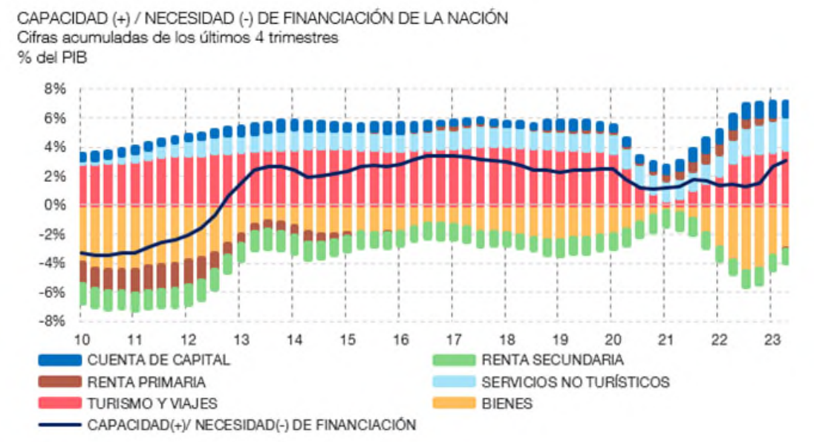
Los factores pueden dividirse en coyunturales y estructurales:
Factores coyunturales:
      - El ascenso de los precios de la energía (deterioro de la balanza comercial energética).
      - La relajación de los cuellos de botella en las cadenas de suministro global, que impulsaron las compras al exterior.
      - La reducción del superávit de la renta primaria.
        - Por otro lado, cabe destacar el avance favorable de la cuenta de servicios, en especial del turismo (que recuperó los niveles previos a la pandemia).
        - Resulta reseñable que la economía española mantuviera en el período 2020-2022 el signo positivo del saldo exterior, que determina la capacidad de financiación, a pesar de la pandemia y la crisis energética.
Factores estructurales:
      - El agotamiento de la senda de ajuste de precios y costes relativos
      - La ralentización del proceso de sustitución de factores productivos importados por insumos nacionales observado en los últimos años.
Desde un punto de vista de los sectores institucionales obtenemos:
Sociedades no financieras: Capacidad, pero reducción.
Hogares: Necesidad, aumento.
AAPP: Necesidad, pero reducción.
Instituciones financieras: Capacidad, aumento.

Cuenta financiera, excluido el Banco de España
Las operaciones financieras de la economía española con el resto del mundo, excluido el Banco de España, arrojaron un saldo negativo en 2022 del −0,7 % del PIB, frente al saldo positivo del 0,6 % del ejercicio previo, debido a que el aumento neto de los pasivos frente al exterior fue superior al de los activos.
Ello fue resultado de unas intensas entradas netas de capital en la rúbrica de otra inversión, que se materializaron fundamentalmente en depósitos a corto plazo en entidades bancarias.
La inversión directa de España en el exterior y la del exterior en España recuperaron los niveles previos a la pandemia; destaca el elevado dinamismo del sector de las sociedades no financieras.
En 2022, la cuenta financiera de la Balanza de Pagos, excluido el Banco de España, presentó un saldo deudor equivalente al 0,7 % del PIB.
VNA: 10,9 % del PIB.
VNP: 11,9 % del PIB.
Transacciones netas vinculadas con derivados financieros: 0,2 %.

Variación Neta de Activos
Las compras netas de activos del resto del mundo por parte de los españoles van destinadas principalmente tanto a IC tanto de renta fija como de renta variable (3,5 % del PIB) como a IDE (3,1 %).

Variación Neta de Pasivos
Las adquisiciones netas por parte de los inversores internacionales fueron dirigidas principalmente a otra inversión (8,2 % del PIB) y a ID (2,7 %).

Cuenta financiera del Banco de España
La Cuenta financiera del BdE arroja un saldo acreedor de 2,5 %.
La mejora de la posición externa del banco central se debió, fundamentalmente, a la implementación del programa de compra de activos del Banco Central Europeo, pero fue menor que el observado en años anteriores, ya que el volumen de adquisiciones realizadas en 2018 fue el más pequeño desde el comienzo del programa en 2015.

Errores y omisiones
Los errores y omisiones fueron del 0,3 % del PIB. Un signo positivo indica que se están infravalorando ingresos y/o sobrevalorando pagos, lo que equivale a decir, en la cuenta financiera, que se infravaloran los pasivos y/o sobrevaloran los activos. Un signo negativo indica lo contrario.

Posición de Inversión Internacional y Deuda Externa Bruta

Posición de Inversión Internacional

Introducción
La capacidad de financiación que presentó la nación, junto con la expansión del PIB y el importe positivo de los efectos valoración favorecieron una disminución de la PII, hasta alcanzar una posición deudora neta del 60,5 % del PIB (el nivel más bajo en 18 años, lo que supone una caída de unos 37 pp desde el nivel máximo alcanzado en 2009 (97,6 %)).
No obstante, el hecho de que la PII neta de la economía española siga siendo elevada, tanto desde una perspectiva histórica como en una comparativa internacional, supone un elemento de vulnerabilidad ante posibles perturbaciones en los mercados internacionales de capitales.
La corrección ha sido lenta por los efectos valoración que han sido sistemáticamente negativos.
      - Los incrementos del saldo deudor asociados a efectos valoración negativos no implican necesariamente una mayor vulnerabilidad exterior, ya que pueden reflejar una revaloración más intensa de los precios de los pasivos exteriores españoles que de los activos exteriores que mantienen los residentes.
      - De hecho, los efectos valoración negativos podrían ser interpretados de manera positiva, pues son resultado, en buena medida, de la normalización de las condiciones financieras de la UEM y la mejoría de las perspectivas de la economía española, reflejadas en una recuperación de la cotización de la renta variable española y en una reducción de los tipos de interés de España más intensa que en el núcleo de la UEM gracias a la caída de la prima de riesgo de los bonos españoles.

Determinantes
La evolución de la PII neta fue resultado de:
La cuenta financiera neta positiva (tal como vimos anteriormente).
Efectos valoración.
      - Caída en el valor de los pasivos superior a la observada en el valor de los activos.
      - Ambas caídas se debieron, fundamentalmente, a la disminución del precio de los instrumentos financieros.
Aumento del PIB.

Por sector institucional
Por sector institucional, en 2022 se redujo la posición deudora neta con el exterior del Banco de España y de las Administraciones Públicas.
En cualquier caso, las AAPP continúan mostrando la posición deudora neta más elevada, equivalente a un 39,62 % del PIB.
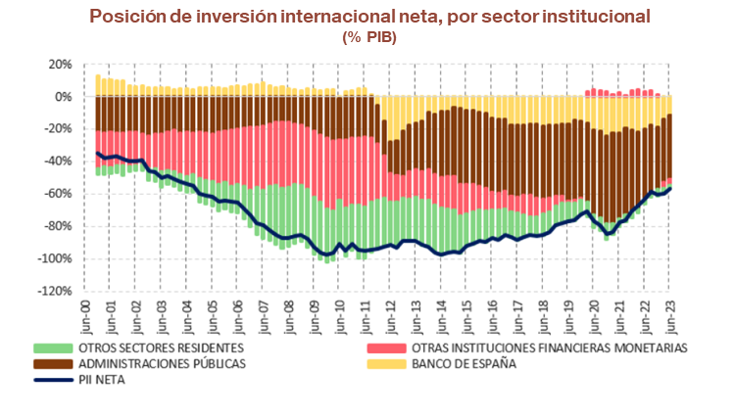

Por categoría funcional
Por categorías funcionales, excluido el Banco de España:
Inversión en cartera:
      - Reducción de la posición deudora hasta 14,82 % del PIB.
Inversión Directa Extranjera:
      - El saldo deudor neto asociado a la inversión directa se disminuyó ligeramente hasta el 16,98 %.
Otra inversión:
      - El saldo deudor neto asociado a otra inversión constituye el más elevado y es del 35,3 % del PIB.

Deuda Bruta Externa
Por su parte, la deuda externa bruta de la nación también se corrigió hasta el 175,7 % del PIB (17,7 pp menos que en 2021), gracias casi exclusivamente al crecimiento del producto.
La economía española continuó asumiendo nuevos pasivos frente al exterior, aunque los fuertes efectos valoración negativos, resultado de las subidas de los tipos de interés que menguaron el valor de los títulos de deuda, lo compensaron en su totalidad.
El elevado endeudamiento externo es un elemento de vulnerabilidad ante eventuales endurecimientos de las condiciones de financiación.
      - Sin embargo, la composición de los pasivos es un factor mitigante, ya que el 57 % es deuda del SP (AAPP y BdE), y la gran mayoría es a largo plazo, a un tipo de interés fijo y denominada en euros.

CONCLUSIÓN
- Recapitulación (Ideas clave):
  - En la presente exposición se ha analizado la evolución de la balanza de pagos y de la Posición de Inversión Internacional de la economía española.
    - España ha mantenido tradicionalmente una necesidad de financiación ligada a la evolución de su cuenta corriente.
    - Sin embargo, desde 2008, ha tenido lugar un sustancial proceso de ajuste del desequilibrio exterior, de manera que desde 2012, España presenta capacidad de financiación.
      - En buena medida, dicha corrección se puede atribuir a factores de naturaleza estructural, relacionados en gran parte con una mejora de la capacidad de crecimiento potencial de las exportaciones de bienes, aunque también ha afectado a las condiciones laxas de financiación.
    - Aun así, la PII arroja una posición deudora neta de la economía española que continúa siendo elevada. De hecho, el procedimiento de desequilibrios macroeconómicos de la UE recoge como desequilibrio macroeconómico cualquier PIIN deudora superior al 35 % del PIB, claramente inferior al presentado por España.
- Relevancia:

- Extensiones y relación con otras partes del temario:
  - Por último, advertir que los buenos saldos exteriores de los últimos años no tienen por qué perdurar en el tiempo, y pueden revertirse tras la consolidación de la recuperación económica, como se ha demostrado en crisis anteriores.
  - Por ello, deben acometerse reformas para mejorar las balanzas comercial y de servicios españolas:
- Aumentar la competitividad, pero no únicamente a través de moderación salarial, sino también mediante:
      - Aumento de la productividad (inversión en I+D, en capital humano, en bienes de equipo, etc.).
      - Disminución de los márgenes empresariales (liberalización de sectores, política de defensa de la competencia más agresiva, observadores de precios, etc.).
      - Aumento de la calidad y del valor añadido (turismo de ciudades en lugar de turismo de sol y playa, venta de productos agroalimentarios envasados en lugar de a granel, importancia de la “servi-industria” –diseño, marketing, servicio post-venta–, etc.).
- Disminuir la dependencia energética (estrategias de ahorro energético, búsqueda de fuentes alternativas, etc.).
- Diversificar geográficamente la base exportadora: es necesario profundizar en el proceso de diversificación del destino de nuestras exportaciones, ante las perspectivas de menor dinamismo de la zona euro frente a otros mercados más dinámicos (Asia, Latinoamérica, etc.).
- Opinión:

- Idea final (Salida o cierre):
  - En definitiva, para asentar una senda sostenible de superávits exteriores se requiere profundizar en el saneamiento estructural de las cuentas públicas (especialmente si se tiene en cuenta el envejecimiento de la población) y en las reformas de los mercados de factores y de productos que favorezcan el mantenimiento de las ganancias de competitividad exterior de la economía española.

Bibliografía
Tema María Palacios Carrere
Tema Juan Luis Cordero Tarifa
“Economía pública”, Albi.
Informe anual del BdE e informes de balanza de pagos.
Informe anual del sector exterior en el boletín ICE.
Departamento de balanza de pagos del BdE (para estadísticas recientes).
“Dos décadas de apertura comercial y financiera de la economía española” (Jesús Paul Gutiérrez).

Preguntas de otros exámenes

Anexos

Anexo 1:
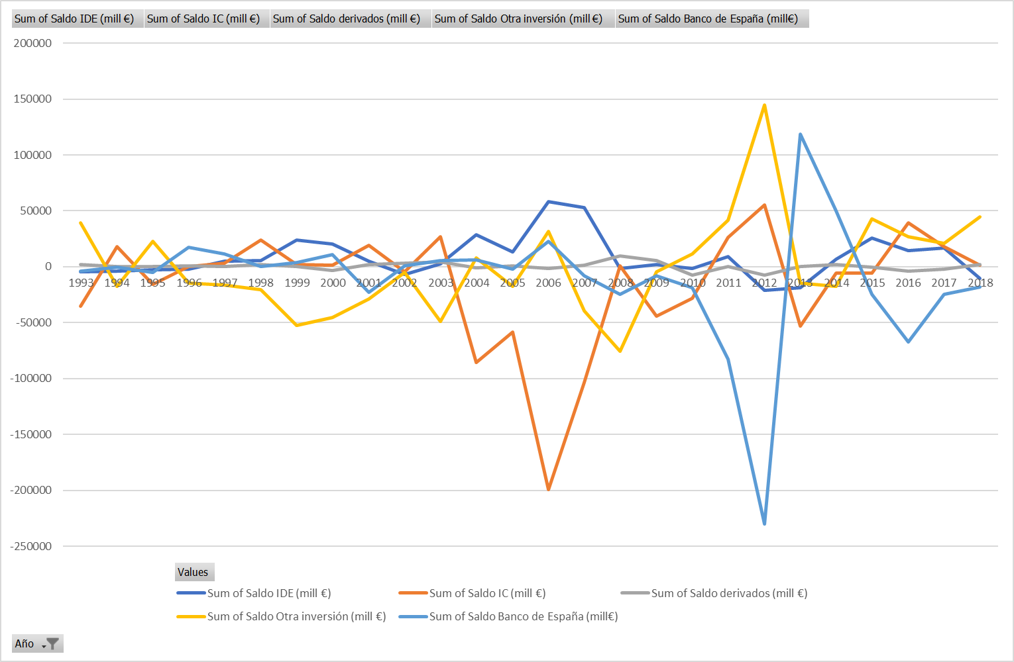

Como veremos a continuación, las transacciones son interacciones entre dos unidades institucionales que ocurren por mutuo acuerdo o en virtud de la ley y que implican un intercambio de valor o una transferencia.
En la Contabilidad Nacional hay dos cuentas de renta primaria: una cuenta de generación –la cuenta de explotación–, que registra la producción de renta primaria en el proceso productivo, y una cuenta de asignación –la cuenta de asignación de la renta primaria–, que registra la distribución de la renta primaria a los proveedores de factores productivos. En las cuentas internacionales, los flujos de renta primaria están vinculados a la cuenta de asignación de la renta primaria.
https://www.bde.es/webbe/es/estadisticas/compartido/docs/notaNGEU.pdf
España entraría en la OECE en 1959.
Desde el comienzo de siglo y hasta el inicio de la crisis, las importaciones de bienes mostraron un mayor dinamismo que las exportaciones. En tasa media anual, las importaciones crecieron al 6,6 % y las exportaciones al 5,4 %. Esto provoca un deterioro creciente del déficit comercial, motivado por un comportamiento más dinámico de las importaciones que de las exportaciones. Las importaciones energéticas se vieron impulsadas por el ascenso de los precios del petróleo entre el año 2000 y 2008 (de 30 $/barril a 146 $/barril), que puso de manifiesto la elevada dependencia energética.
Para llegar a esta igualdad, el razonamiento es el siguiente: $$\left.{ \left.{\text{RNDB}=\underset{\text{PIB}}{\underbrace{\text{C}+\text{I}+\text{G}+\overset{\text{XN}}{\overbrace{\left(\text{X}-\text{M}\right)}}}}+\text{RN} \atop \text{CC}=\overset{\text{XN}}{\overbrace{\left(\text{X}-\text{M}\right)}}+\text{RN}}\right\}⟹\text{CC}=\underset{\text{S}}{\underbrace{\text{RNDB}-\text{C}-\text{G}}}-\text{I} \atop \text{Capacidad (}+\text{) o Necesidad (}-\text{) de Financiación}=\text{CC}+\text{CK}}\right\}⟹\boxed{\text{CAP/NEC}=\underset{\text{CC}}{\underbrace{{\text{S}}_{\text{NAC}}-{\text{I}}_{\text{NAC}}}}+\text{CK}}$$
Aun así, debido al resto de factores, pese a las pérdidas de competitividad-precio relativas entre 2016 y 2018, las exportaciones han continuado creciendo.
https://www.bde.es/f/webbe/SES/Secciones/Publicaciones/InformesBoletinesRevistas/BoletinEconomico/23/T2/Fich/be2302-art05.pdf
Se produce una subida de los precios de la energía (de más del 58 %), efecto vinculado a las consecuencias de la invasión rusa de Ucrania, a la que se sumó la depreciación dl euro. Aunque en menor medida, también contribuyó al deterioro del saldo comercial de bienes energéticos el incremento del volumen de importaciones (del 23 %), influido por las consecuencias de la guerra en Ucrania, debido a las estrategias de almacenamiento y reexportación hacia otros países de la UE ante eventuales problemas de suministro. En este contexto, aunque las exportaciones energéticas españolas también aumentaron notablemente (más de un 80 % en términos nominales y un 25 % en volumen), el saldo energético en términos del PIB fue deficitario, se amplió en 1,9 pp respecto a 2021 y se situó en el 4,1 %.
El saldo comercial de bienes no energéticos también se deterioró, y pasó de registrar un superávit del 0,6 % en 2021 a ser deficitario en 2022 (−0,3 % del PIB), lo que reflejó un mayor crecimiento interanual de las importaciones (+23 %) que de las exportaciones (+18 %). A esta evolución contribuyeron la relajación de los cuellos de botella en el comercio internacional, la recuperación económica tras la pandemia y el deterioro de la relación real de intercambio. El crecimiento de las importaciones también se vio impulsado por la sustitución de la producción nacional de bienes que requieren un uso intensivo de energía por productos importados, así como por un efecto composición de la demanda hacia productos con mayor contenido importado.
El nivel de ingresos por turismo recuperó los niveles prepandemia (a pesar de que el número de turistas no lo hizo) debido al incremento de los precios y a la entrada de turistas con una mayor capacidad de gasto.

